Visita nuestro Nuevo Portal: http://www.barometrointernacional.com.ve
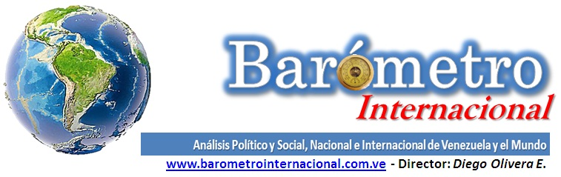

El muro de Trump contra América Latina

Por Ilka Oliva Corado

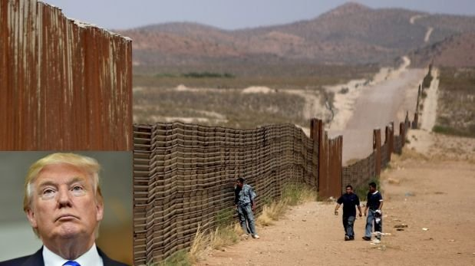
Sin ir tan lejos, el muro que pretende construir Trump no detendrá la inmigración forzada de latinoamericanos, porque se debe a la política externa de Estados Unidos y su injerencia en América Latina. Primordialmente. El asedio constante, la intromisión en asuntos internos de otros países que toma como propios. El saqueo despiadado en tierras que siempre ha vulnerado a su antojo.

Si especificamos la migración de centroamericanos y mexicanos hacia Estados Unidos y nos adentramos un poco en la historia de los últimos 50 años en la región, veremos con detenimiento el papel que jugó el Plan Cóndor y las dictaduras impuestas que dieron paso a la creación de gobiernos neoliberales que responden a mandatos estadounidenses.

Las personas no se van porque es un lujo vivir en Estados Unidos, se van porque son obligadas a salir de sus países de origen. Las obligan los gobiernos corruptos con políticas clientelares e impunes que benefician a las grandes corporaciones de la oligarquía y del extranjero.

Estados fallidos, las grandes mafias que pululan en el sistema de justicia, de educación, de salud. La carencia de una infraestructura adecuada. La nula oportunidad de desarrollo que ofrezca y respalde una vida saludable e integral. Las razones están a flor de piel, son visibles y palpables, no podemos ser inmunes a la tragedia de la migración forzada. Ni nosotros como ciudadanos, ni la mediatización y mucho menos los gobiernos del país de origen, traslado y llegada.

Trump lo sabe, sabe que sí ayudaría y bastante eliminar la versión renovada del Plan Cóndor. Terminar de tajo con el carácter injerencista de las embajadas estadounidenses al sur del río Bravo. Devolver lo robado. Dejar de promover, manipular y llevar a cabo golpes de Estado.

Sacar de los países latinoamericanos las bases militares estadounidenses que de misiones humanitarias no tienen nada.

Si Trump realmente quiere terminar con la inmigración forzada de latinos hacia Estados Unidos, debe cortar de tajo con el Plan Mérida, el Plan Frontera Sur, el Plan Maya-Chortí, el Plan Alianza para la prosperidad, más al sur el Plan Colombia. Eso para comenzar.

Terminar con el Tratado de Libre Comercio de América del Norte, el Tratado de Libre Comercio entre Estados Unidos, Centroamérica y República Dominicana. El Tratado de Libre Comercio Chile-Estados Unidos. El Tratado de Libre Comercio Perú – Estados Unidos y, por supuesto dejar de insistir en que Suramérica le dé el sí con el Área de Libre Comercio de las Américas.

Porque todos estos tratados son nada más renovaciones del Plan Cóndor disfrazados de políticas de inclusión y hermandad entre países; son injerencias aceptadas por los gobiernos de carácter corporativo que solo benefician a las oligarquías y a Estados Unidos. Son maquinarias de destrucción masiva de vidas humanas y del ecosistema de Latinoamérica. Empobrecen más la región y la destruyen.

Mientras Estados Unidos no deje su injerencia en América Latina, no habrá muro que sea capaz de detener la migración forzada. Por más deportaciones masivas, la gente necesita comer y a Estados Unidos viene a buscar el sustento que le niega y le roba su país de origen.

Lo triste de todo esto es que, mientras se firman Acciones Ejecutivas y palabras van y palabras vienen, miles siguen muriendo en la frontera de la muerte, miles siguen siendo secuestrados, torturados y desparecidos, en su paso por Centroamérica y México buscando llegar a Estados Unidos. ¿Qué gobierno firmará una Acción Ejecutiva para detener ese genocidio de indocumentados? ¿Quién se indignará ante tanta tragedia?

No es un muro, es la injerencia de Estados Unidos en Latinoamérica.

Posdata: Ya que estamos en éstas, ¿cuándo firmará una Acción Ejecutiva para eliminar el Decreto contra Venezuela? Digo, aprovechando lo de la feria de firmas de Acciones Ejecutivas.

contacto@cronicasdeunainquilina.com
Publicación Barómetro 02-02-17
Los contenidos de los análisis publicados por Barómetro Internacional, son responsabilidad de los autores
Agradecemos la publicación de estos artículos citando esta fuente y solicitamos favor remitir a nuestro correo el Link de la página donde está publicado. Gracias
internacional.barometro@gmail.com

